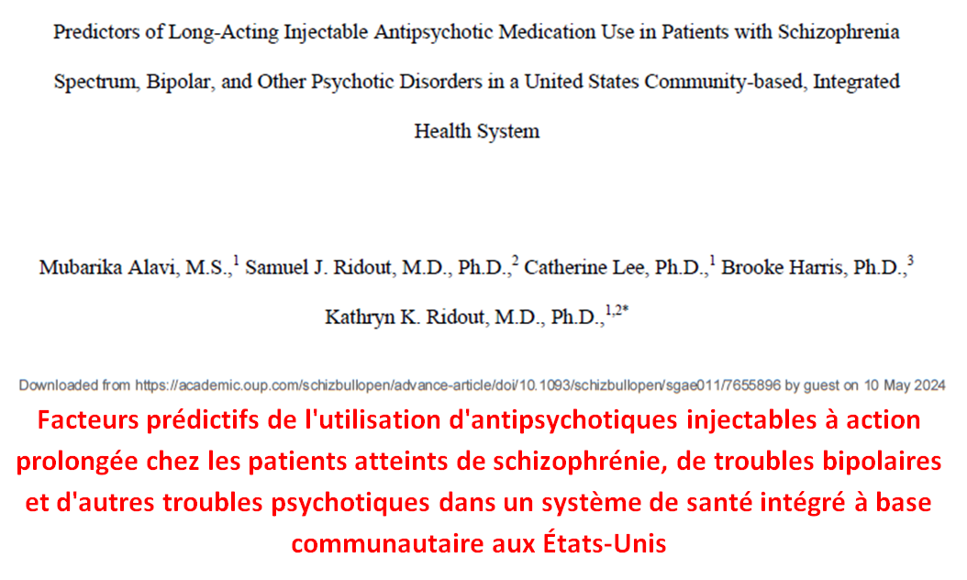**Introduction**

Les antipsychotiques injectables à longue durée d'action (**IAL**) améliorent les résultats pour les patients et sont recommandés par les directives de traitement pour les patients ayant une adhésion limitée aux médicaments dans le spectre de la schizophrénie, les troubles bipolaires et d'autres troubles psychotiques. Il n'existe pas de rapports sur l'utilisation des antipsychotiques IAL dans ces troubles et sur la conformité de cette utilisation avec les directives thérapeutiques.

Cette étude visait à examiner les prédicteurs démographiques et cliniques de l'utilisation d'antipsychotiques LAI par rapport à l'utilisation d'antipsychotiques oraux. Il a été suggéré que les variables démographiques précédemment rapportées, notamment l'âge, le sexe et la race afro-américaine, ainsi que les variables cliniques associées à la gravité clinique, permettraient de prédire l'utilisation des IAL. En outre, des analyses de sous-groupes basées sur des mesures de l'adhésion au traitement ont été effectuées afin de déterminer si l'utilisation des IAL était conforme aux recommandations des lignes directrices de traitement pour les patients ayant un diagnostic d'antipsychotique dans leurs antécédents médicaux.

**Méthodes**

Cette étude rétrospective et observationnelle a utilisé les données du dossier médical électronique (DME) de Kaiser Permanente Northern California (KPNC), un grand système de soins de santé intégré, diversifié et communautaire aux États-Unis, qui dessert plus de quatre millions et demi de patients.

Les sujets inclus étaient âgés de 18 ans ou plus à qui l'on avait prescrit et rempli soit un LAI, soit un antipsychotique oral du 01/01/2017 au 31/12/2023 avec au moins 28 jours d'exposition aux antipsychotiques et au moins un diagnostic de schizophrénie, trouble schizo-affectif, trouble psychotique ou trouble bipolaire en ambulatoire, en hospitalisation, aux urgences, dans un établissement de réadaptation ou dans un établissement de soins infirmiers spécialisés, et avec une inscription continue au régime d'assurance maladie deux ans avant le début du traitement par antipsychotiques.

Chaque sujet n'a été inclus qu'une seule fois dans l'étude, les sujets recevant une IAL au cours de la période considérée étant exclusivement comptés dans le groupe IAL pour la période de l'étude, indépendamment de l'existence d'un traitement oral préexistant à l'IAL.

Un niveau de signification de 0,05 a été fixé pour tous les tests. Les caractéristiques cliniques et démographiques de base ont été résumées à l'aide de moyennes et de proportions. Une régression logistique multivariable a été utilisée pour estimer l'association entre chaque exposition d'intérêt et le résultat dichotomique (utilisation d'IAL), en contrôlant toutes les autres expositions.

**Résultats**

Du 1er janvier 2017 au 31 décembre 2023, N=34 216 adultes répondaient aux critères d'inclusion de l'étude, avec n=2 685 (7,8 %) patients utilisant un IAL et n=31 531 (92,2 %) patients utilisant un antipsychotique oral.

Dans l'ensemble, 56,4 % des patients étaient blancs, 10,3 % afro-américains, 10,3 % asiatiques, 11,9 % hispaniques et 11,1 % autres/inconnus. Cinquante-huit pour cent (58,5 %) étaient des femmes, 38,6 % étaient âgés de 18 à 39 ans, 39,2 % de 40 à 64 ans et 22,2 % de ≥65 ans ; la plupart des patients vivaient dans un quartier où l'indice de développement humain était supérieur à 1 (76,6 %). La majorité des patients avaient un IMC supérieur à la normale (58,2 %).

La majorité d'entre eux n'avaient pas d'antécédents de tabagisme ou ne fumaient pas actuellement (53,4 %), ne souffraient pas d'hyperlipidémie (67,9 %), d'hypertension (69,2 %) ou de diabète (84,5 %). Tous les diagnostics psychiatriques présentaient un risque plus élevé d'utilisation des IAL, à l'exception des troubles bipolaires.

Lors de l'examen des patients ayant des antécédents d'hospitalisation dans l'année précédant le début de la prise d'antipsychotiques, le même schéma d'associations significatives des caractéristiques cliniques et démographiques avec les probabilités d'utilisation d'IAL par rapport aux antipsychotiques oraux a été observé, à l'exception des catégories NDI et des marqueurs cardiométaboliques et du trouble bipolaire. Les patients ayant effectué une ou plusieurs visites aux urgences présentaient des probabilités plus élevées.

Dans une analyse stratifiée, les patients ayant adhéré aux antipsychotiques oraux ont suivi les mêmes schémas de probabilité plus élevée d'utilisation des IAL que les résultats de notre analyse principale, y compris les patients dont le niveau d'IMC était manquant.

Les patients n'ayant pas eu recours à la psychiatrie ambulatoire au cours de l'année précédant le début de la prise d'antipsychotiques présentaient des probabilités significativement plus élevées de bénéficier d'une IAL uniquement pour la race afro-américaine (p<0,05), l'âge de 18 à 39 ans (p<0,005), le tabagisme (p<0,001), le diabète (p=0,03), la consommation de substances (p<0,05), les diagnostics bipolaires ou psychotiques (p<0,0001) et toutes les années à l'exception de 2019 (p<0,03).

**Discussion**

Il a été constaté que les caractéristiques démographiques et cliniques prédisaient l'utilisation d'antipsychotiques IAL, notamment la race afro-américaine ou asiatique, l'ethnie latino-américaine, le sexe non féminin, et l'âge plus jeune. Les caractéristiques cliniques, notamment le tabagisme, l'IMC, l'hyperlipidémie, l'hypertension, le diabète, les diagnostics de troubles liés à l'utilisation de substances, un diagnostic de troubles schizophréniques ou des antécédents de recours à la psychiatrie ambulatoire ou d'hospitalisation au cours de l'année précédente, ont également été associées à une utilisation plus importante des IAL. Enfin, l'utilisation des IAL par les patients était plus élevée chaque année suivante de la période étudiée.

L'utilisation des IAL est restée plus élevée chez les patients non blancs, non féminins, âgés de 18 à 39 ans et ayant un NDI (high deprivation neighborhood : quartier très défavorisé) élevé dans les sous-groupes représentant les populations pour lesquelles l'utilisation des IAL est recommandée par les directives de traitement (c.-à-d. une adhésion au traitement faible ou incertaine).

Ce travail présente de nouveaux résultats concernant les facteurs cliniques des patients et la voie d'administration des antipsychotiques qui peuvent aider à informer les meilleures pratiques pour l'utilisation des IAL. **Les probabilités d'utilisation des IAL étaient plus élevées chez les patients ayant des antécédents d'hospitalisation et de recours à la psychiatrie ambulatoire au cours de l'année précédente, ce qui suggère que les IAL étaient prescrits à des <<personnes utilisant davantage de services de soins de santé mentale ou des services de haute acuité.**

**L'utilisation des IAL peut réduire les rechutes et la gravité de la maladie et il a été démontré qu'elle diminuait l'utilisation des soins de santé en milieu hospitalier**; la prescription à des personnes qui utilisent beaucoup les soins de santé peut donc contribuer à améliorer les résultats pour les patients tout en réduisant les coûts des soins de santé. **Il a été constaté que les IAL étaient plus utilisées par les patients atteints de schizophrénie que par ceux souffrant d'autres troubles, une observation qui est restée significative dans les analyses de sous-groupes en fonction de l'adhésion aux médicaments. Les données probantes et les lignes directrices recommandent les IAL dans les troubles bipolaires, schizo-affectifs et autres troubles psychotiques; ces données suggèrent que l'extension de l'utilisation des IAL aux patients souffrant de ces diagnostics pourrait contribuer à améliorer les résultats.**

**Il est intéressant de noter que les prescriptions d'IAL étaient plus élevées chez les patients dont l'IMC était supérieur à la normale, qui souffraient de diabète ou d'hyperlipidémie, mais plus faibles chez les patients ayant des antécédents d'hypertension.** Des résultats similaires ont été observés dans les analyses de sous-groupes représentant les populations recommandées par les directives de traitement dont l'adhésion au traitement est faible ou incertaine ainsi que celles dont l'adhésion au traitement est meilleure.

Comme le tabagisme peut réduire les concentrations sanguines d'antipsychotiques jusqu'à 50 % et qu'il a également été associé de manière significative à l'utilisation d'IAL, l'attention du prestataire concernant les ajustements de la dose d'IAL contribuerait à garantir l'efficacité thérapeutique des IAL chez les patients qui fument.

**Conclusion :**

Ces résultats suggèrent que les IAL pourraient être utilisées plus fréquemment que les antipsychotiques oraux dans les populations non blanches, plus jeunes, masculines et plus pauvres, indépendamment de l'état clinique et des directives de traitement aux États-Unis.

------------------------------------------------------------------------------------------------------------------------------

Dr Omar EL OUMARY

Service de psychiatrie – CHU Souss Massa

MAI 2024